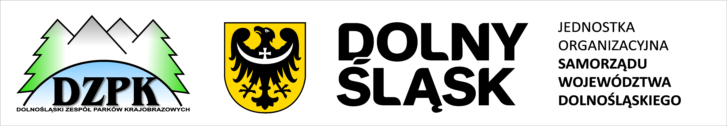

Konkurs plastyczny

„Pół na pół – las oczami dzieci i dorosłych”

REGULAMIN
- Organizator: Dolnośląski Zespół Parków Krajobrazowych Oddział Jelenia Góra

- Odbiorcy: uczniowie klas I – III szkół podstawowych województwa dolnośląskiego

- Cel: poznanie różnorodności biologicznej lasów, doskonalenie umiejętności współpracy z osobą dorosłą podczas tworzenia wspólnej pracy, rozwijanie umiejętności artystycznych w prezentowaniu przyrody

- Warunki uczestnictwa:
- Wykonanie pracy plastycznej we współpracy z osobą dorosłą przedstawiającej las.
- Wymagany format pracy – A3 (blok rysunkowy), technika: kredki.
- Kartkę należy podzielić na pół, delikatnie rysując ołówkiem kreskę (po zakończeniu pracy powinna być ona niewidoczna). Po jednej stronie kartki rysuje dziecko, po drugiej osoba dorosła, tak aby praca stanowiła jeden rysunek.
- Każdy uczestnik może złożyć tylko jedną pracę plastyczną.
- Praca musi zawierać na odwrocie dane autora: imię i nazwisko, nazwę i adres szkoły.
- Zgłoszenie do udziału w konkursie dokonuje się na formularzu zgłoszenia (dostępny na stronie internetowej www.dzpk.pl w zakładce ,,Konkursy, imprezy”). Wypełniony formularz zgłoszenia wraz z pracą plastyczną należy dostarczyć lub przesłać na adres Organizatora:
Dolnośląski Zespół Parków Krajobrazowych Oddział Jelenia Góra
ul. Kamiennogórska 2, 58-570 Jelenia Góra
7. Przesłanie/przekazanie pracy konkursowej jest jednoznaczne z wyrażeniem zgody na jej bezpłatne wykorzystanie w działaniach edukacyjnych i promocyjnych realizowanych przez DZPK.

- Terminy:
- ogłoszenie konkursu - 13.09.2021 r.
- przekazanie formularza zgłoszenia i pracy konkursowej - do 08.11.2021 r.
(prace dostarczone po terminie nie będą oceniane)
- powiadomienie szkół o laureatach konkursu i umieszczenie informacji o wynikach konkursu na stronie internetowej DZPK - do 19.11.2021 r.
- wręczenie nagród – grudzień 2021 r.
(dokładny termin i sposób wręczenia nagród zostanie przekazany w oddzielnej korespondencji)

- Przebieg konkursu:
- Oceniane będą: kreatywność, efekt współpracy osoby dorosłej i dziecka, estetyka oraz wartość merytoryczna i artystyczna pracy plastycznej.
- Oceny prac dokona komisja konkursowa powołana przez Organizatora.
- Nagrody dla laureatów konkursu – dyplomy i nagrody rzeczowe.

Szczegółowych informacji na temat konkursu plastycznego udziela:
Maja Marcinkowska - tel. 75 755 37 35

